附件2
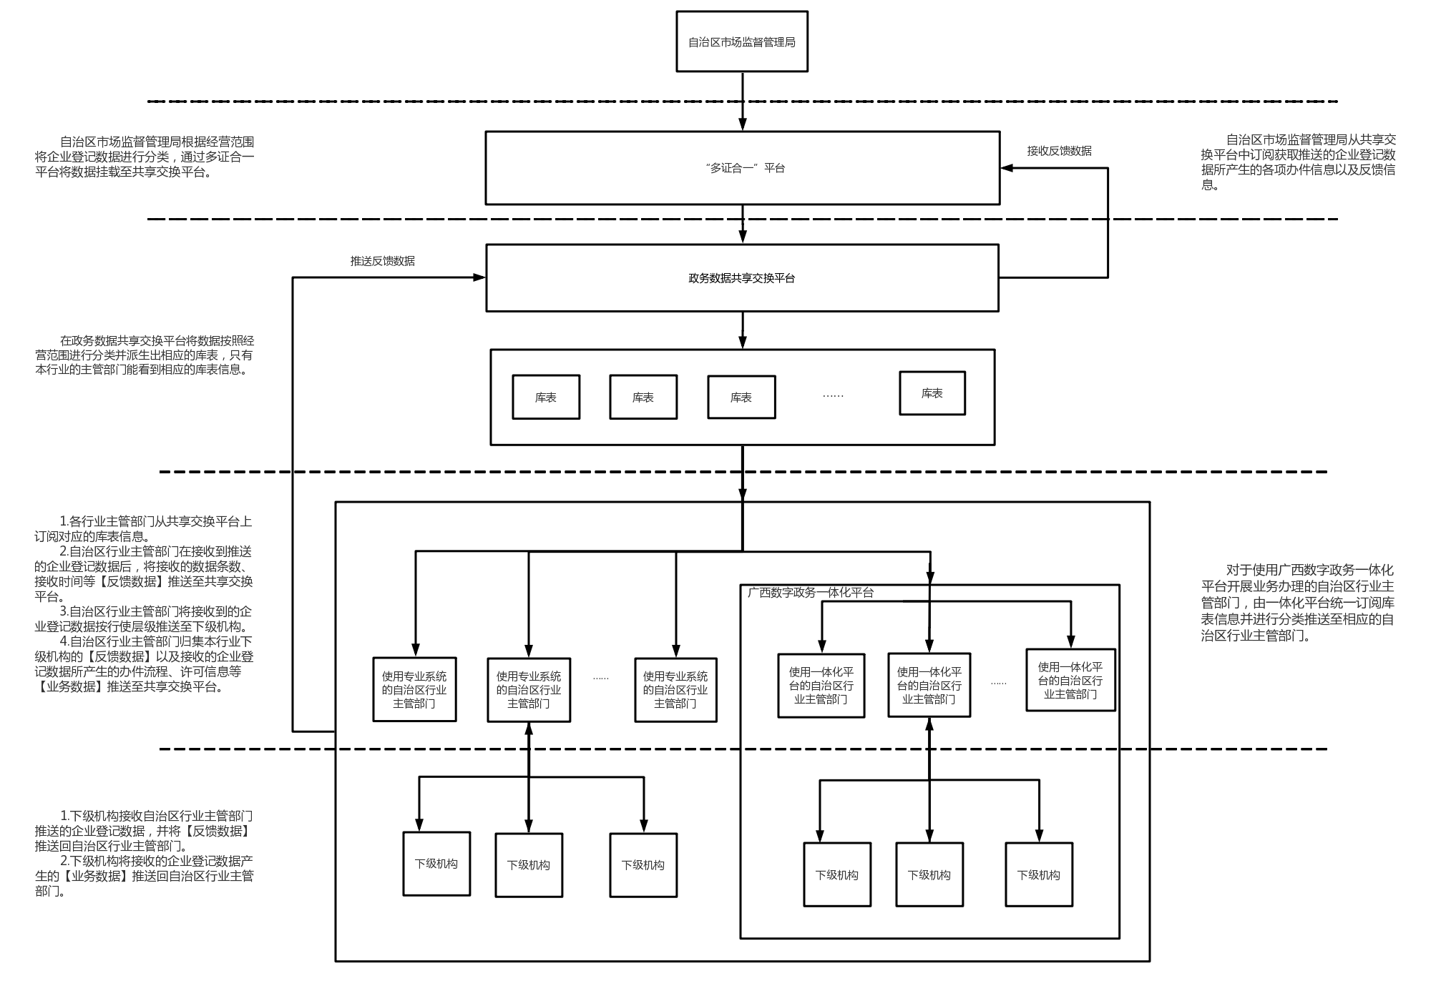
广西“证照分离”改革全覆盖试点信息化业务协同工作流程

